10.78.1.85 tomcatWEB服务重启方法

第一步: 远程登录85

10.78.1.85

用户名: administrator 密码:web66

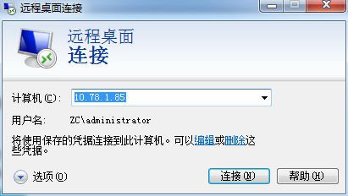

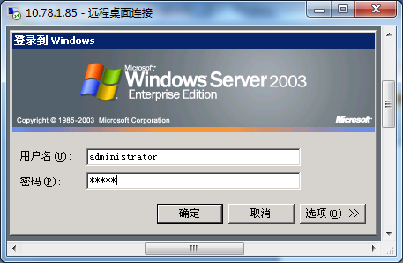

第二步找到85 tomcat所在终端

右键用户名切换会话界面直到找到tomcat 黑色窗口为止

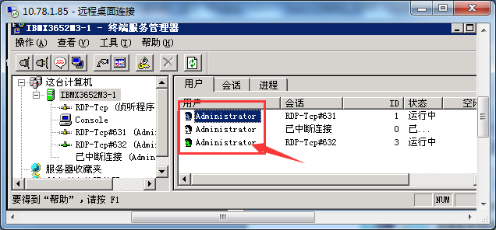

Tomcat服务窗口

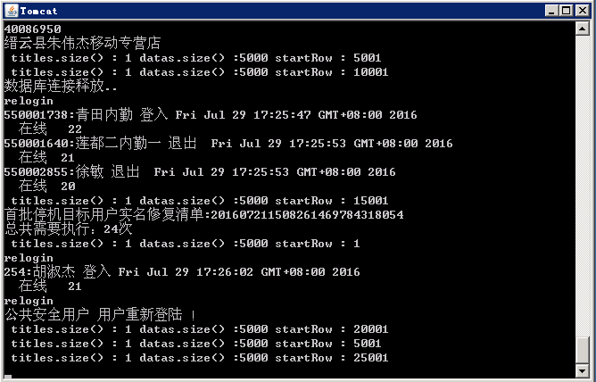

# 第三步

## 停止正在执行的tomcat web服务

方法一: 服务窗口执行Ctrl+C 命令,(可以多次执行) 直到窗口关闭为止

方法二: 启动任务管理器,然后右键点击”结束任务” 或者 “切换至进程” 后结束任务进程

执行方法二后 tomcat 窗口关闭即可

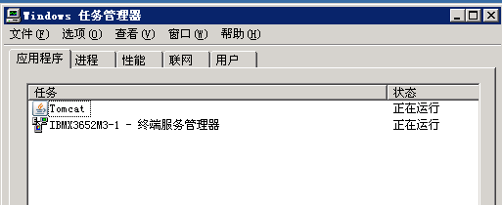

## 重新启动tomcat web服务

切换到系统桌面找到  图标,双击启动即可;

## 测试重启服务是否正常

登录<http://10.78.1.85>  是否恢复正常登录即可,如继续故障 联系 :13867060919 李超